ภาคผนวก
คู่มือการใช้งานโปรแกรมบราวเซอร์ที่สามารถโปรแกรมได้ เวอร์ชั่น 2.1 (Manual Program PWB (Programmable Web Browser) version 2.1)

1. ความต้องการของระบบ (System requirement)
- ระบบปฏิบัติการ Windows 98/Me/2000/XP, Linux, Mac แต่ทำงานได้อย่างสมบูรณ์ที่สุดบน Windows XP Professional
- Java Runtime Environment (JRE) หรือ Java Develop Kit (JDK) 1.4
- สำหรับการทำงานของโปรแกรมโดยใช้ Jython นั้นระบบจะต้องลง Jython 2.1 ด้วย แต่ทางผู้พัฒนาได้สร้างเป็น Jar file เอาไว้ด้วยซึ่งสามารถทำงานผ่าน Java ได้โดยตรง
- เครื่องที่ลงโปรแกรมต้องสามารถเชื่อมต่อเข้าสู่อินเตอร์เน็ตได้ ถึงแม้โปรแกรมจะสามารถทำงานแบบ offline ได้ แต่การทำงานส่วนใหญ่ต้องใช้อินเตอร์เน็ต

2. การติดตั้งโปรแกรม (Program Installation)
- การลงโปรแกรม Java-Python หรือ Jython
- ลง JRE หรือ JDK 1.4
- เรียกโปรแกรม Jython Installer โดยรัน java jython2-1 และทำตามขั้นตอนของโปรแกรม
- การเรียกโปรแกรม PWB โดย Jython
$ jython WebAgent.py
- การแปลง Jython file ให้เป็น Java class file
$ jythonc –d WebAgent.py
- การเรียกโปรแกรม PWB โดย Java
$ java –jar WebAgent.jar หรือ double-click ที่ไฟล์ WebAgent.jar

3. การใช้งานโปรแกรม PWB – Agent
เมื่อเปิดโปรแกรมขึ้นมาจะพบกับ Login Dialog ดังรูปที่ 1

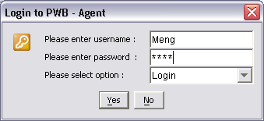
รูปที่ 1 Login Dialog

ที่ Login Dialog จะมี option ให้เลือกดังนี้
- Login : ให้กรอกชื่อผู้ใช้และรหัสผ่านที่เคยใช้งานมาก่อนแล้ว สำหรับผู้ใช้ใหม่ให้เลือก option 2
- Create new account : ทำตามขั้นตอนเดียวกับ Login
- Shutdown agent : ปิดโปรแกรม
Input your username and password respectively, or type Anonymous for instant access

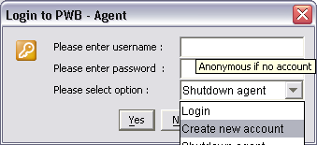
You may select an option here

รูปที่ 2 Option in Login Dialog

PWB – Agent หลังจาก login เข้าระบบแล้วโปรแกรมจะ อ่านข้อมูลส่วนตัวผู้ใช้ (profile) และค่ากำหนดต่างๆ (setting) โดยค่าเหล่านี้สามารถแก้ไขได้โดย Edit profile
หน้าตาและรายละเอียดของโปรแกรมแสดงดังรูปที่ 3

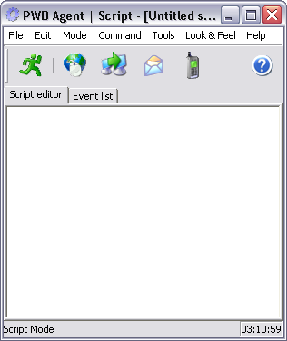
Menu Bar
Run script
Help
SMS Sender
Mail Client
FTP Client
Web Browser
Script Mode
Event Mode
Status Bar
Current Time
รูปที่ 3 หน้าต่างหลัก PWB – Agent

File Menu สร้าง, เปิด, บันทึก ไฟล์สคริปต์และอีเวนต์ โดยการใช้งานหลักๆ จะเหมือนกับโปรแกรมทั่วๆไป การเปลี่ยนโหมดการทำงานมีผลทำให้ เมนูมีการเปลี่ยนแปลง

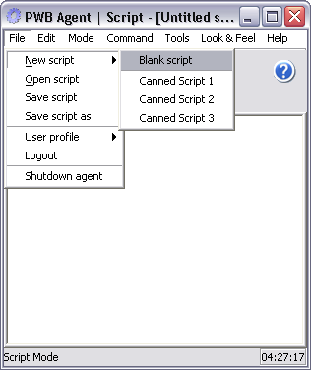
การใช้งานของ script และ event mode เหมือนกัน ส่วนแบบ script จะมี canned script เป็น template ให้เลือกใช้
รูปที่ 4 การใช้งาน File Menu
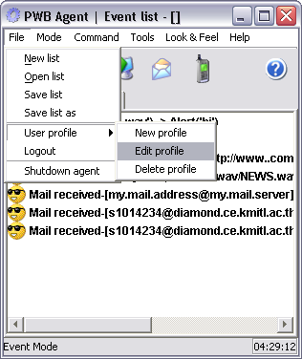
เมื่อเลือกที่ File > User profile > Edit profile จะปรากฏ User profile dialog ดังรูปที่ 6

รูปที่ 5 การแก้ไขข้อมูลผู้ใช้ (profiles and settings)

User Profile Dialog เมื่อเลือก File > User profile > Edit profile จะพบกับรูปที่ 6 ซึ่งเราสามารถกำหนดค่าต่างๆตามต้องการ โดยแบ่งเป็นหมวดหมู่ 6 กลุ่ม
- Profile : รายละเอียดและประวัติของผู้ใช้งาน
- Browser : รายละเอียดของโปรแกรมบราวเซอร์มี favorites และ cache URLs
- FTP Client : รายละเอียดของโปรแกรมไฟล์ทรานซ์เฟอร์ มี FTP server, username, password, FTP favorites
- Mail Client : รายละเอียดของโปรแกรมเมล์ มี Mail server, mail address, password, E-mail address book
- SMS Sender : รายละเอียดของโปรแกรม SMS มี username, password, phonebook
- Settings : รายละเอียดการกำหนดค่าของโปรแกรม PWB-Agent มี look&feel, server time, sound, and startup script
* ข้อ 2-5 มีผลต่อการเปลี่ยนแปลงค่าตัวแปรในโปรแกรมนั้นๆด้วย นอกจากนี้ค่าต่างๆ เหล่านี้สามารถ เรียกใช้ได้ทาง script editor ในนามของ my object รูปแบบการเรียกใช้คือ my.mail.address, my.browser.favorites[‘ImperialCollege’] เป็นต้น รายละเอียดกล่าวในเรื่อง script language

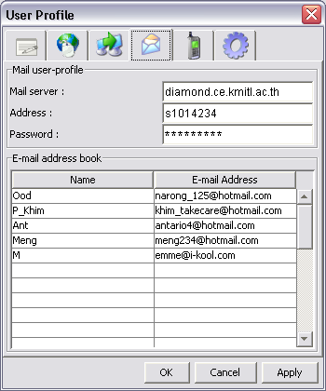
เลือกกลุ่ม profile
เปลี่ยนแปลงข้อมูล
กดปุ่ม Apply เพื่อยอมรับการกระทำ หรือ OK เพื่อ Apply ทั้งหมด
รูปที่ 6 User Profile > Mail

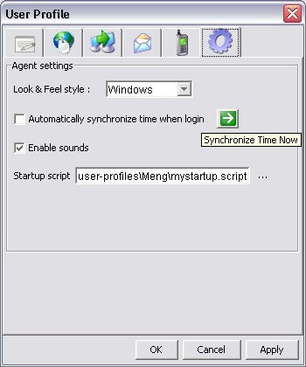
เลือก script file เพื่อทำงานทันทีเมื่อ เข้าสู่ระบบ
เปลี่ยนเวลาเครื่อง ให้ตรงกับ server time โดยสามารถเลือกได้
เลือก หน้าตา ของโปรแกรม Default เป็นแบบ Windows
รูปที่ 7 User Profile > Settings
Command Menu มี 2 โหมดการทำงานคือ
- script mode : ทดสอบความถูกต้องของสคริปต์, run script, clear name space
- event mode : เพิ่มอีเวนต์, แก้ไขอีเวนต์, ลบและลบทั้งหมด ดังรูปข้างล่าง
แก้ไขรายละเอียดของ event-action ที่มีอยู่ในรายการอยู่แล้ว โดย double-click ที่ item นั้นๆ หรือเลือกเมนู Command > Edit item
ประเภทของ event มี 3 ประเภทคือ time, mail และ others
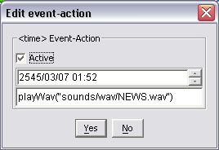
แก้ไข event และ action ตรงนี้

รูปที่ 8 Edit event-action

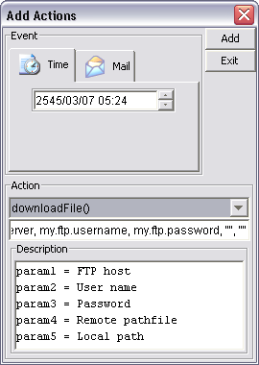
1. เลือกรูปแบบ อีเวนต์ และกรอกรายละเอียด
2. เลือก action และกรอกรายละเอียด parameter ที่ต้องการ
3. คลิกปุ่ม Add และตามด้วย Exit

รูปที่ 9 Add Acitons

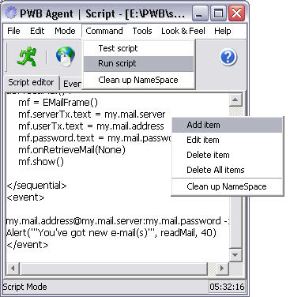
Command menu ของ โหมด สคริปต์
Command menu ของ โหมด อีเวนต์

รูปที่ 10 Command Menu
Tools Menu

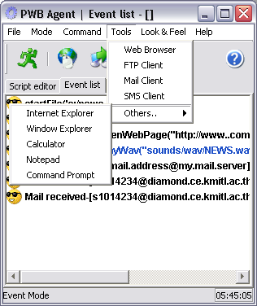
เครื่องมือในชุดของ PWB สามารถสั่งงานได้จากจุดนี้ และ จาก Toolbar
เครื่องมืออื่นๆของระบบ
รูปที่ 11 Tools Menu
About Programmable Web Browser Dialog

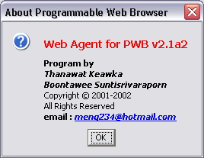

รูปที่ 12 About Programmable Web Browser Dialog

(Intelligent) Script Editor เป็นหน้าต่างเขียน และอ่าน script language ที่ใช้สั่งงาน Agent ข้อเด่นของ script editor นี้คือมีความสามารถในการ show tool tip เพื่อความสะดวกต่อผู้ใช้งาน โดยสามารถบันทึกและเปิดไฟล์ได้ดังรูป ส่วน syntax และ รายละเอียดของภาษาสคริปต์ จะกล่าวในเรื่อง Script language

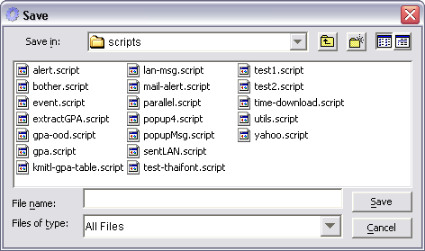
รูปที่ 12 Save script Dialog

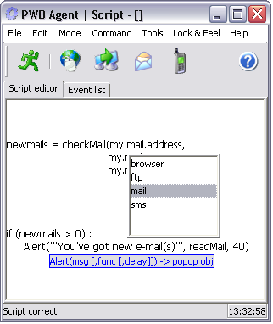
เมื่อ script editor ตรวจสอบภาษา แล้วจะ แสดงข้อความช่วยเหลือแก่ผู้ใช้งาน ซึ่งมีอยู่ 2 รูปแบบ คือ module member list และ definition prototype
เราสามารถตรวจสอบความถูกต้องของภาษา โดยยังไม่ run จริงๆ ได้
พื้นที่ใช้เขียนสคริปต์
Title บอกชื่อไฟล์ของ สคริปต์ปัจจุบัน Untitled หรือ ว่างเปล่า คือ สคริปต์ยังไม่มีชื่อ

รูปที่ 13 Intelligent Script Editor

Event List Monitor เป็นรายการของ event->action ในขณะใดๆ เราสามารถเพิ่ม แก้ไข ลบ รายการหนึ่งรายการใดในนี้ได้ดังกล่าวแล้วข้างต้น ในเรื่อง Command in event mode
ตัวอย่างรายการใน event-action list

Mail received-[s1014234@diamond.ce.kmitl.ac.th] -> Alert(“you’ve got new mails”, readMail)

Icon บอกสถานะของ event-action นี้ซึ่งมีอยู่ 4 สถานะคือ active, halt, done, และ fail
Event มี 3 ประเภทคือ time, mail received, และ others
Action สามารถเป็นได้ทั้ง PWB Built-in function หรือ User-defined function

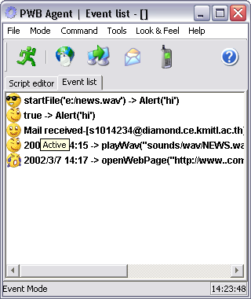

รูปที่ 14 Event list monitor

4. การใช้งานโปรแกรม PWB – Browser
การใช้งานโดยรวมจะเหมือนกับ Web Browser ทั่วๆไป ดังรูปที่ 13

แถบเครื่องมือ Navigator bar
แถบตำแหน่งที่อยู่ Address bar
เมนูบาร์หลัก
Main Menu bar

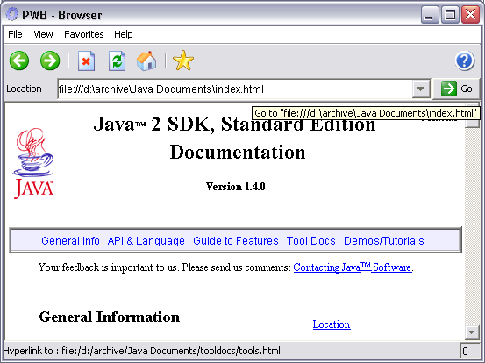
พื้นที่แสดงผลหลัก HTML Document
แถบบอกสถานะ Status bar
Browser ID and
Activate count

รูปที่ 13 PWB – Browser

Favorites Menu ใช้เลือกเว็บเพจที่เราขอบและเข้าเป็นประจำ
Add current page to favorites
แสดงรายการ Favorites ทั้งหมด พร้อมทั้งสามารถแก้ไข เพิ่มเติมได้ ดังรูปที่ 15
เลือก Favorite ที่ต้องการTool tip ที่แสดงคือ location จริงของ Favorite นั้น

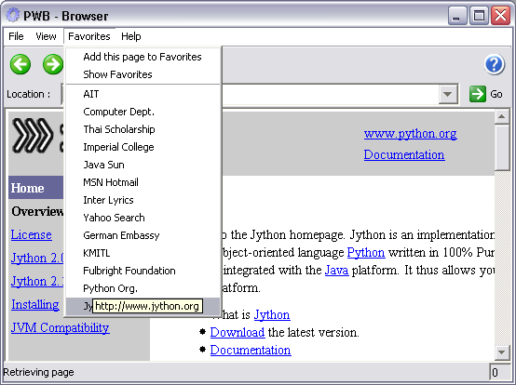
รูปที่ 14 การใช้งาน Favorites

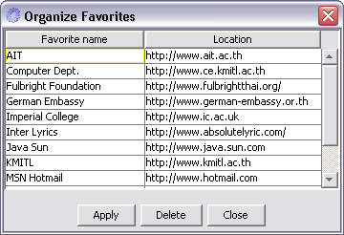
Organize Favorites Dialog ใช้สำหรับ แก้ไข และ ลบ Favorites นอกจากนี้ Favorites ยังสามารถ แก้ไขได้ผ่านทาง File > User profile > Edit profile > Browser ของ PWB-Agent อีกด้วย
รูปที่ 15 Organize Favorites Dialog
5. การใช้งานโปรแกรม PWB – FTP Client
เมื่อเปิดโปรแกรมขึ้นมา และกดปุ่ม Connect จะพบกับ dialog ดังรูปข้างล่าง ให้เรากรอกรายละเอียดให้ครบ และกดปุ่ม Yes เมื่อเชื่อมต่อสำเร็จก็จะปรากฏ dialog ดังรูปที่ 18
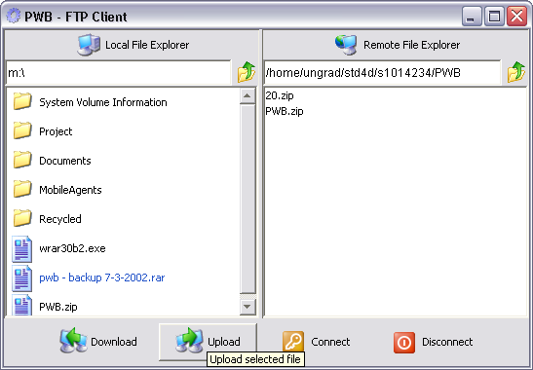
1. กดปุ่ม Connect
รูปที่ 16 PWB – FTP Client
4. กดปุ่ม Upload เพื่อทำการถ่ายโอนแฟ้มข้อมูลที่เลือกไปยัง current remote directory
3. เลือกไฟล์ที่ต้องการ upload ในช่อง Local File Explorer ในขั้นตอนนี้เราสามารถเลือกหลายไฟล์ได้
5. กดปุ่ม Disconnect เพื่อปิดการเชื่อมต่อ

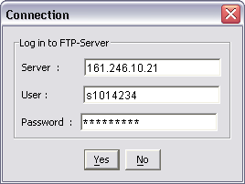
2. กรอกรายละเอียดให้ครบ แล้วกดปุ่ม Yes เพื่อเชื่อมต่อเข้าสู่ FTP server

รูปที่ 17 Connection Dialog
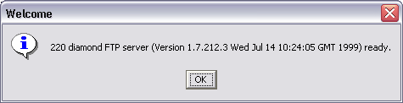
รูปที่ 18 Welcome Dialog
สำหรับการ Download ก็มีขั้นตอนใกล้เคียงกับ การ Upload โดยเลือกไฟล์ที่ Remote file explorer และเลือก local directory ที่ต้องการ จากนั้นกดปุ่ม Download เป็นอันเรียบร้อย

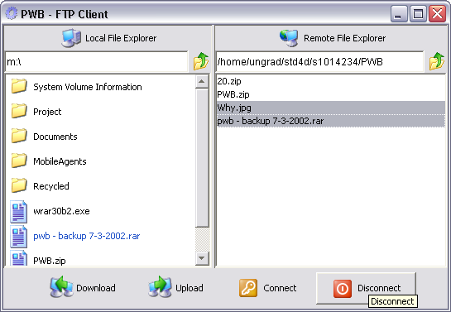

รูปที่ 16 PWB – FTP Client

6. การใช้งานโปรแกรม PWB – Mail Client
โปรแกรมนี้ใช้ได้กับ Mail Server ที่รองรับ protocol POP3 เท่านั้น ไม่สามารถนำมาใช้กับ Web Mail เช่น Hotmail.com, Thaimail.co.th, หรือ webmail1.kmitl.ac.th ได้ ขั้นตอนการใช้งานดูได้ดังรูปที่ 17 และ 18
1. กรอกข้อมูลผู้ใช้งาน
2. กดปุ่ม Retrieve mail
3. เลือกรายการเมล์ที่ต้องการอ่าน

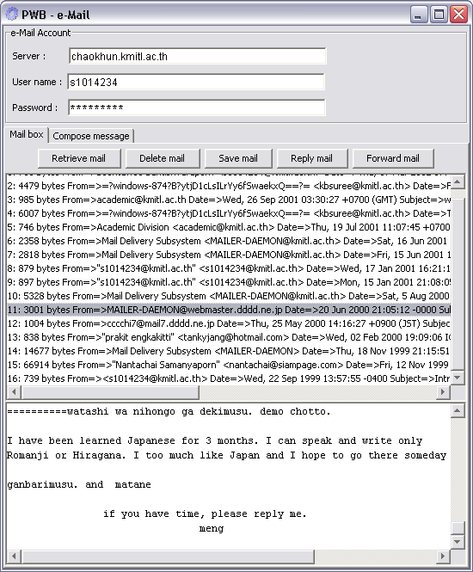

รูปที่ 17 PWB – Mail Client (Mailbox)
จากรูปที่ 17 เราสามารถกดปุ่ม Reply mail เพื่อตอบกลับได้ จะปรากฏหน้าต่าง Compose message ดังรูปที่ 18
ขั้นตอนการ Compose message
- กรอกข้อมูล e-mail ของผู้รับปลายทาง
- กรอกหัวเรื่อง (subject) และเนื้อเรื่อง (body)
- กดปุ่ม Send

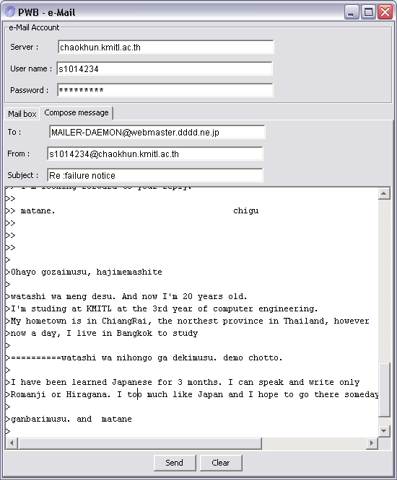

รูปที่ 18 PWB – Mail Client (Compose Message)
7. การใช้งานโปรแกรม PWB – SMS Sender
เป็นโปรแกรมย่อยตัวเล็กๆ ที่อำนวยความสะดวกแก่ผู้ใช้งาน อีกทั้งยังสามารถใช้ร่วมกับการทำงานของภาษาสคริปต์ได้อีกด้วย
เนื่องจากปัจจุบันยังไม่มีผู้ให้บริการเว็บรายใดที่ไห้บริการส่งข้อความ (Short Message) ผ่านทุกระบบโดยไม่เก็บค่าบริการ ทางผู้พัฒนาเลยทดลองระบบกับบริการของ AIS 900 เท่านั้น

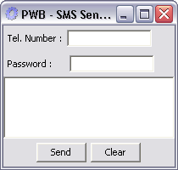
1. กรอกหมายเลขโทรศัพท์
3. กรอกข้อความที่ต้องการส่ง
2. กรอกรหัสผ่าน
4. กดปุ่ม Send

รูปที่ 19 PWB – SMS Sender

8. การเขียน Script language
โครงสร้างและไวยากรณ์ภาษาสคริปต์ที่ใช้ คือ ภาษา Jython หรือ Python ซึ่งมีข้อดีของภาษานี้ คือ ความง่าย (simplicity) และ มีความสามารถมากมาย (powerful) ผู้ใช้งานเพียงรู้ syntax พื้นฐาน ประกอบกับ สคริปต์อำนวยความสะดวก (PWB Built-in script) ก็สามารถทำงานได้อย่างง่ายดาย เนื่องจากมีการช่วยเหลือจาก Intelligent Script Editor

